Научный альманах (Физико-математические науки)
Бойко О.О.
Анализ стабильности нелинейного обыкновенного дифференциального уравнения второго порядка в системе Maple
Теория стабильности дифференциальных уравнений, предложенная в [1-3], имеет приложение в задачах резания металлов [4-6], в задаче о заклинивании поршня [7]. Теория основана на особенностях начальной задачи, замеченных ранее в задачах выпучивания конструкций в условии ползучести [8-14] и задаче о распределении напряжений в упругом теле [15]. Рассмотрим дифференциальное уравнение некоторого процесса
, (1)
где a и b — константы. Производные по времени обозначены как: Определим точку нестабильности порядка (0/3) в терминологии [16, с. 216]. Проварьируем уравнение (1):
. (2)
Для определения условия нестабильности по второй и третьей производной приращения функции x(t) в уравнение должны входить эти величины. Если вторая производная в уравнение входит, то для получения третьей производной необходимо продифференцировать (2) по времени:
(3)
В соответствии с определением порядка нестабильности (0/3), производны соответствующего порядка от приращений и задаются в начальных условия возмущенного процесса, описываемого уравнением (1). Для того, чтобы свести такую начальную задачу (обобщенную по [1]) к классической, необходимо из системы (2), (3) выразить приращения первой и второй производной функции через и . Запишем эту систему в матричной форме
,
где правые части, содержащие приращение функции и ее третьей производной , обозначения как и . От значений этих величин решение задачи стабильности не зависит, главное, что они не нулевые. Равенство определителя нулю означает вырождение связи между производными. Иными словами, если определитель равен нулю, то по таким обобщенным начальным условиям задачу поставить нельзя. К классической начальной задаче она не сводится. Приравнивая определитель нулю, получаем условие нестабильности уравнения порядка (0/3): . Ускорение в это условие можно подставить из самого уравнения: . В результате получаем условие нестабильности . Так как в это условие входит и функция и ее производная, то нестабильность зависит от их сочетания.
Уравнение (1) аналитического решения не имеет. Численное же решение можно получить средствами Maple [15,16]. Приведем соответствующие операторы:
> s:=diff(dx(t),t)=-
(a*dx(t)^2+c*x(t))/b,diff(x(t),t)=dx(t);
> f:={x(t),dx(t)}:
> inc1:=x(0)=0,dx(0)=1:
> inc2:=x(0)=0,dx(0)=2:
> inc3:=x(0)=0,dx(0)=3:
> fn1:=dsolve({s,inc1},f,numeric,output=listprocedure):
> fn2:=dsolve({s,inc2},f,numeric,output=listprocedure):
> fn3:=dsolve({s,inc3},f,numeric,output=listprocedure):
>X1:=subs(fn1,x(t)):
>X2:=subs(fn2,x(t)):
>X3:=subs(fn3,x(t)):
> plot ([X1,X2,X3],0..6,color=[red,blue,black]);
В решении использована форма Коши дифференциального уравнения, производная функции обозначена dx(t). Для численного решения используется опция numeric оператора dsolve решения дифференциального уравнения [15]. Начальные значения записаны в отдельные переменные inc1, inc2, inc3, отличающиеся только начальной скоростью. Все три решения выводятся на печать оператором plot.
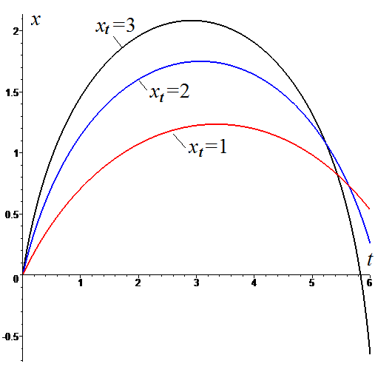
Рис. 1. Численное решение (1) при условии и начальных условиях: 1) 2) 1)
Список используемых источников:
- Кирсанов М.Н. Определение и анализ стабильности движения с использованием Maple // Exponenta Pro. Математика в приложениях. 2004. № 3-4 (7-8). С. 134-137.
- Кирсанов М.Н. Точки нестабильности дифференциального уравнения // Вестник Чуваш. гос. пед. ун-та им. И. Я. Яковлева. Серия: Механика предельного состояния. 2010. № 2 (8). С. 191-197.
- Кирсанов М.Н. Математические основы некоторых задач механики // Известия вузов. Строительство. 1996. №6. С. 39-44.
- Ивахненко А.Г., Куц В.В., Еренков О.Ю., Олейник А.В., Сарилов М.Ю. Методология структурно-параметрического синтеза металлорежущих систем. Комсомольск-на-Амуре, 2015. 282 с.
- Еренков О.Ю., Куц В.В., Сарилов М.Ю. Токарная обработка полимерных композиционных материалов. Комсомольск-на-Амуре, 2016. 278 с.
- Еренков О.Ю. Комбинированные способы токарной обработки полимерных композиционных материалов. Хабаровск: Тихоокеанский государственный университет, 2015. 228 с.
- Сафронов В.М., Кирсанов М.Н. Оценка возможности заклинивания поршня в пневмоприводах // Приборы и системы. Управление, контроль, диагностика. 2006. №10. С. 37-40.
- Кирсанов М.Н. Начальное закритическое поведение сжатого стержня в условиях ползучести // Прикладная механика и техническая физика. 1993. № 2. С. 152.
- Кирсанов М.Н. Стабильность элементов конструкций в условии ползучести. Часть 1. Стержни: учебное пособие. М.: ИНФРА-М., 2015. 184 с.
- Kirsanov M.N. Singular points of the creep deformation and buckling of a column// Int.J.Eng.Sci. 1997. Volume. 5. No.3. Pp. 221-227.
- Kirsanov M. N. Effect of the choice of the instability criterion in creep on the solution of the rod structure optimization problem//Journal of Applied Mechanics and Technical Physics. 1992. Volume 33, No. 4. Pp. 573-576.
- Кирсанов М.Н., Клюшников В.Д. Определение особых точек процесса деформирования сжатого стержня в условиях ползучести // Известия Российской академии наук. Механика твердого тела. 1993. № 3. С. 144.
- Кирсанов М.Н. Неустойчивость цилиндрической оболочки при ползучести // Известия Российской академии наук. Механика твердого тела. 1986. №6. С. 126-129.
- Кирсанов М.Н. Нестабильность распределения напряжений в плоской задаче теории упругости неоднородного тела // Прикладная механика и техническая физика. 2013. Т. 54. № 3 (319). С. 166-169.
- Кирсанов М. Н. Maple и Maplet. Решения задач механики. СПб.: Изд-во Лань, 2012. 512 с.
- Голоскоков Д. П. Практический курс математической физики в системе Maple. СПб.: Изд-во ПаркКом, 2010. 644 с.

